教 案

题课 | 选择性必修一第一章第3节：动量守恒定律 |  | 课型 | 新课 | 课时
教  学  目  标 | 1. 能运用动量定理和牛顿第三定律分析碰撞现象中的动量变化。  2. 在了解系统、内力和外力的基础上，理解动量守恒定律。  3. 能够运用动量守恒定律分析生产生活中的有关现象。
学习重点 | 动量守恒定律内容及适用条件
学习难点 | 运用动量守恒定律
教 学 过 程
教学环节（含备注） |  | 教 学 内 容
引入新课  进行新课  讲解  课后作业 |  | 一.引入新课  回顾上一节的实验，气垫导轨上两个物体碰撞，  猜想碰撞前后动量之和不变，如何证明？  二.进行新课  （一）相互作用的两个物体的动量改变  1.建立模型：光滑水平桌面，两物体碰撞  2.推导依据：动量定理、牛顿第三定律  3.成立条件：物体系统所受外力的矢量和等于0  （二）动量守恒定律  1.系统：相互作用的物体组成系统。  2.内力：系统内物体相互间的作用力  3.外力：外物对系统内物体的作用力  4．动量守恒定律  （1）内容：如果一个系统不受外力，或者所受外力的矢量和为0，这个系统的总动量保持不变。  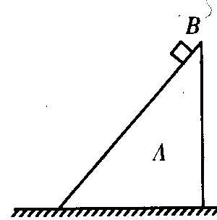  （2）适用条件：系统不受外力或者所受外力的和为零  条件的延伸：a.当F_{内}＞＞F_{外}时，系统动量可视为守恒；（如爆炸问题。）  b.若系统受到的合外力不为零，但在某个方向上的合外力为零，则这个方向的动量守恒。  （3）公式：p₁′+p₂′=p₁+p₂即m₁υ₁+ m₂υ₂= m₁υ₁′+ m₂υ₂′  或Δp₁=-Δp₂或Δp_{总}=0  5.动量守恒定律与机械能守恒定律适用条件的区别  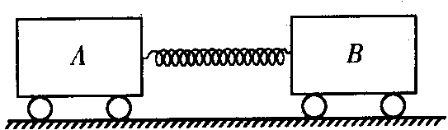  （1）两手压缩A和B，同时放开后，系统总动量始终为零，机械能不变  （2）两手压缩A和B，先放开左手，再放开右手后，放开右手前后动量不守恒，但机械能守恒。  （3）子弹打进木块的极短时间内，子弹与木块组成的系统动量守恒，然后，子弹与木块一起压缩弹簧的过程中，子弹与木块组成的系统机械能减少，动量减小，但弹簧、子弹与木块组成的系统机械能守恒。  A  B  （三）例题讲解  教材第12页例1、教材第13页例2  总结：应用动量守恒定律的解题步骤  ↓  ↓  ↓  ↓  （四）课堂练习：  教材第15页练习2、3  （五）总结：（见板书设计）  三.课后作业：补充习题对应题目
  内容 |  | 动量守恒定律 | 机械能守恒定律
  相同点 | 研究对象 | 相互作用的物体组成的系统
  相同点 | 研究过程 | 某一运动过程
  不同点 | 守恒条件 | 系统不受外力或所受外力的矢量和为零 | 系统只有重力或弹力做功
  不同点 | 表达式 | p₁＋p₂＝p′₁＋p′₂ | E_{k1}＋E_{p1}＝E_{k2}＋E_{p2}
  不同点 | 表达式的矢标性 | 矢量式 | 标量式
  不同点 | 某一方向上应用情况 | 可在某一方向独立使用 | 不能在某一方向独立使用
  不同点 | 运算法则 | 用矢量法则进行合成或分解 | 代数和
板书设计 |  | 动量守恒定律  1.内容：  如果一个系统不受外力，或者所受外力的矢量和为0，这个系统的总动量保持不变。  2.适用条件  a.系统不受外力或者所受外力的和为零  b.当F_{内}＞＞F_{外}  c. 某个方向上的合外力为零，则这个方向的动量守恒  3. 公式  p₁′+p₂′=p₁+p₂即m₁υ₁+ m₂υ₂= m₁υ₁′+ m₂υ₂′
课后反思 |  | 本节根据牛顿第三定律和动量定理推导得出：不受外力（或所受合外力为0）的系统，在系统内部相互作用的过程中，系统的总动量守恒。动量守恒定律既是本章的核心内容，也是整个高中物理的重点内容。引导学生对于本节内容进行自主复习交流，根据学生的反馈，及时进行查缺补漏，并有针对性的进行补充讲解。

